RG-PRI-02-03

VERSIÓN 6



Colegio “Villa de las Flores” S.C.

“Ofreciendo una formación integral para toda la vida”

www.cvf.edu.mx

**PLAN DE CLASE/NOTA TÉCNICA**

**NIVEL: PRIMARIA**

**1.- NOMBRE DEL PROFESOR: ORTEGA HERVER CRIS FERNANDA GRADO: 6º GRUPO: “A”**

**2.- ASIGNATURA:** VIDA SALUDABLE

**3.- TRIMESTRE:** PRIMERO

**4.- SEMANA:** DEL 02 AL 07 DE OCTUBRE

* Jueves 06 de octubre. Y viernes 07 de octubre

**5.- TIEMPO:** 50 MIN

**6.- TEMA: enfermedades transmisibles y no transmisibles.**

**7.- PROPÓSITOS:** acordar contenidos, formas y productos de trabajo, a fin de establecer una responsabilidad conjunta para el desarrollo de la línea Vida saludable. Realizar un diagnóstico de algunos factores que determinan la salud en los ámbitos individual, escolar, familiar y comunitario, con el propósito de tomar decisiones conjuntas para el mejoramiento del autocuidado y el desarrollo de entornos saludables en la escuela.

**8.- COMPETENCIA:** A identificar la importancia de comunicarnos, organizarnos y colaborar con los compañeros, para tomar acuerdos en común en relación con la prevención de accidentes.

**9.- APRENDIZAJE ESPERADO:** busque, evalué y sistematice información de distintos orígenes o naturaleza, obtenida en la escuela, la casa o en otros medios a los que tenga acceso asimismo, lo motiva a pensar, reflexionar, argumentar, analizar y sintetizar información respecto de los estilos de vida. Explica el funcionamiento general del corazón con los vasos sanguíneos y con la respiración pulmonar.

**10.- CONTENIDOS:** alimentación, hábitos de higiene, cuidado personal y estado emocional.

**11.- RECURSOS:**

**12.- MATERIALES:**

**13.- IMPLEMENTACIÓN DE ACCIONES DEL P.E.M.C.**

**14.- INICIO:** en clase de hoy trabajaremos con un tema que se llama enfermedades trasmisibles y no transmisibles. Se les preguntara si conocen estos términos.

**15.- DESARROLLO:** copiaremos lo siguiente en el cuaderno.

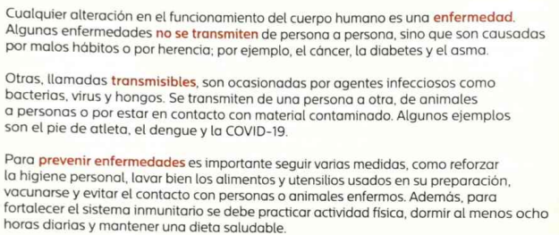

**16.- CIERRE:** con base al resumen que se realizó, escribirán 3 enfermedades transmisibles y 3 que no lo son.

**Actividad y Tipo de organización: Individual ( ) Equipo ( ) Grupal ( )**

* Realizaran la siguiente copia.

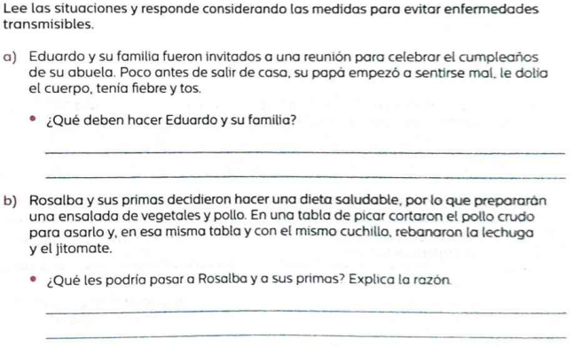

**17.- EVALUACIÓN: Autoevaluación ( ) Coevaluación (x) Heteroevaluación ( )**

* **ACTITUDINAL:** toma conciencia de la higiene personal para prevenir enfermedades.
* **CONCEPTUAL:** identifica las enfermedades transmisibles y no transmisibles.
* **PROCEDIMENTAL:** aplica lo aprendido en los casos de las actividades.

**CUESTIONARIO: ¿Qué es una enfermada transmisibles? ¿Cómo podemos evitar las enfermedades transmisibles?¿Cuál es una enfermedad no transmisibles.**

**18.- TAREA: No hay tarea**

RG-PRI-02-03

VERSIÓN 6



Colegio “Villa de las Flores” S.C.

“Ofreciendo una formación integral para toda la vida”

www.cvf.edu.mx

**PLAN DE CLASE/NOTA TÉCNICA**

**NIVEL: PRIMARIA**

**1.- NOMBRE DEL PROFESOR:** Ortega Herver Cris Fernanda **GRADO:** 3º **GRUPO:** “A”

**2.- ASIGNATURA:** MATEMÀTICAS

**3.- TRIMESTRE:** PRIMERO

**4.- SEMANA:** DEL 02 AL 07 DE OCTUBRE

* Jueves 06 de octubre

**5.- TIEMPO:** 50 min

**6.- TEMA: las fracciones equivalentes.**

**7.- PROPÓSITOS:** Permitir que los estudiantes participen en la elección del nivel que les parezca adecuado para la resolución de ejercicios promueve el desarrollo de la autogestión, la autorregulación y la meta cognición. Esta dinámica hará de la experiencia de aprendizaje un evento significativo en el que podrán valorar y disfrutar las matemáticas.

**8.- COMPETENCIA:** Resolver problemas de manera autónoma • Comunicar información matemática • Validar procedimientos y resultados • Manejar técnicas eficientemente.

**9.- APRENDIZAJE ESPERADO:** Resuelve problemas aditivos con números naturales, decimales y fraccionarios que implican dos o más transformación.

**10.- CONTENIDOS:** Resolución de problemas aditivos con números naturales, decimales y fraccionarios, variando la estructura de los problemas • Estudio o reafirmación de los algoritmos convencionales

**11.- RECURSOS:** Libro digital, proyector, nota técnica en plataforma.

**12.- MATERIALES:** lápiz, cuaderno, hojas blancas

**13.- IMPLEMENTACIÓN DE ACCIONES DEL P.E.M.C.**

**14.- INICIO:** se trabaja con el plan de reforzamiento, y en la sesión 3 del tema del aire, veremos el tema de fracciones equivalentes. Iniciaremos con el apartado de nos conocemos.

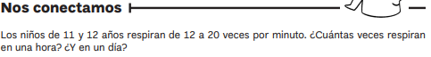

**15.- DESARROLLO:** posteriormente se dará lectura a todo el texto de nuestras pistas.

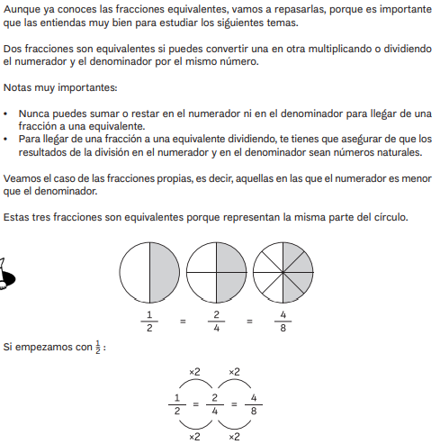

**16.- CIERRE:** realizaremos un ejercicio en grupo, antes de comenzar con la actividad.

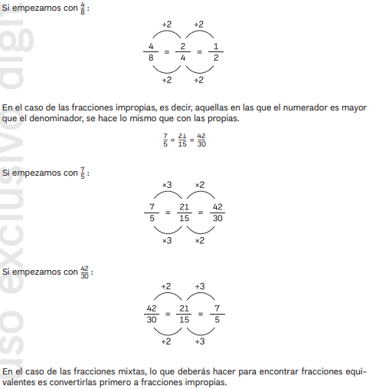

**Actividad y Tipo de organización: Individual ( ) Equipo (x) Grupal (x)**

Se les brindará la copia con dos ejercicios, uno con la figura del triangulo y la otra con la figura de pentágono.

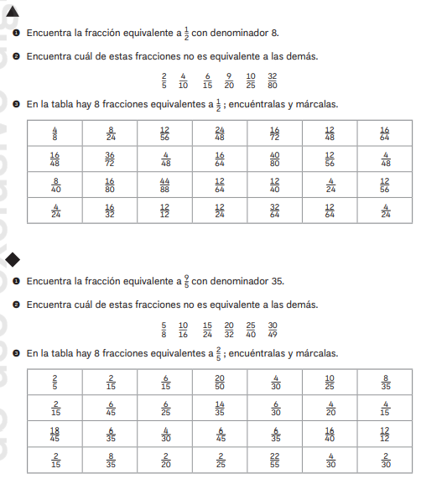

**17.- EVALUACIÓN: Autoevaluación () Coevaluación (x) Heteroevaluación (x)**

Para finalizar y evaluar lo que se vio en clase, compartirán de qué manera realizaron los ejercicios para retroalimentar un equipo al otro.

* **ACTITUDINAL:** se esfuerza por realizar las actividades realizadas tanto en grupo como individualmente.
* **CONCEPTUAL:** reconoce las fracciones y el procedimiento que tiene que realizar.
* **PROCEDIMENTAL:** encuentra las fracciones equivalente usando el metodo explicado en clase.

**CUESTIONARIO:**

**18.- TAREA:** no hay tare

.

RG-PRI-02-03

VERSIÓN 6



Colegio “Villa de las Flores” S.C.

“Ofreciendo una formación integral para toda la vida”

www.cvf.edu.mx

**PLAN DE CLASE/NOTA TÉCNICA**

**NIVEL: PRIMARIA**

**1.- NOMBRE DEL PROFESOR: ORTEGA HERVER CRIS FERNANDA GRADO: 6º GRUPO: “A”**

**2.- ASIGNATURA:** CIENCIAS NATURALES

**3.- TRIMESTRE:** PRIMERO

**4.- SEMANA:** DEL 02 AL 07 DE OCTUBRE

* Jueves 06 de octubrey viernes 07 de octubre.

**5.- TIEMPO:** 50 MIN

**6.- TEMA: Los sistemas del cuerpo humano.**

**7.- PROPÓSITOS:** Participen en el mejoramiento de su calidad de vida a partir de la toma de decisiones orientadas a la promoción de la salud y el cuidado ambiental, con base en el consumo sustentable.

**8.- COMPETENCIA:** Comprensión de fenómenos y procesos naturales desde la perspectiva científica • Toma de decisiones informadas para el cuidado del ambiente y la promoción de la salud orientadas a la cultura de la prevención • Comprensión de los alcances y limitaciones de la ciencia y del desarrollo tecnológico en diversos contextos.

**9.- APRENDIZAJE ESPERADO:** Explica el funcionamiento integral del cuerpo humano a partir de las interacciones entre diferentes sistemas

**10.- CONTENIDOS:** ¿Cómo viaja el sonido? Relación de la propagación del sonido con el funcionamiento del oído. Efectos de los sonidos intensos y prevención de daños en la audición.

**11.- RECURSOS: libro de ciencias naturales, guía Santillana.**

**12.- MATERIALES:**

**13.- IMPLEMENTACIÓN DE ACCIONES DEL P.E.M.C.**

**14.- INICIO:** realizaremos la lectura del libro de ciencias naturales, de las páginas 11 - 24

**15.- DESARROLLO:** contestaremos las breves actividades que vienen dentro de las lecturas.

**16.- CIERRE:** realizaremos un resumen de todo lo que se leyó.

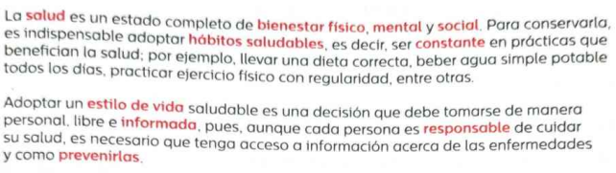

**Actividad y Tipo de organización: Individual (x) Equipo ( ) Grupal ( )**

Realizaran unos ejercicios en copias que se les proporcionaran.

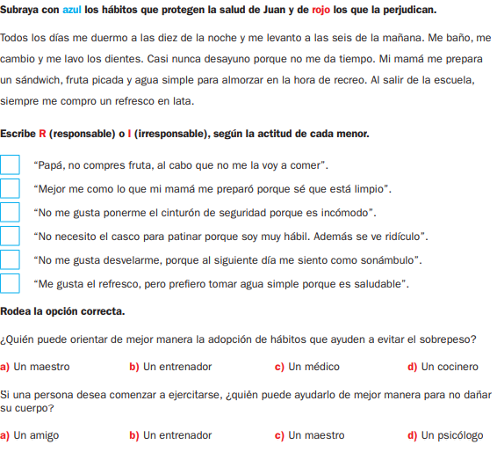

**17.- EVALUACIÓN: Autoevaluación ( ) Coevaluación (x) Heteroevaluación ( )**

* **ACTITUDINAL:** Toma conciencia de la importancia de cuidar el cuerpo y todos sus sistemas.
* **CONCEPTUAL:** identifica cada sistema y sus hábitos de salud.
* **PROCEDIMENTAL:** realiza de manera correcta sus actividades con la información brindada en clase.

**CUESTIONARIO:** resuelve el siguiente cuestionario.

1. **¿Qué sistema del cuerpo humano se encarga de protegerlo de las sustancias u organismos extraños que penetran en él?**
2. **¿Cuál es la primera barrera de defensa del cuerpo humano contra agentes externos?**
3. **Aparte de glóbulos blancos, ¿Qué otro nombre reciben?**
4. **¿Cuáles son los movimientos involuntarios?**
5. **¿Cuál es el órgano del sistema nervioso?**

**18.- TAREA: No hay tarea**

RG-PRI-02-03

VERSIÓN 6



Colegio “Villa de las Flores” S.C.

“Ofreciendo una formación integral para toda la vida”

www.cvf.edu.mx

**PLAN DE CLASE/NOTA TÉCNICA**

**NIVEL: PRIMARIA**

**1.- NOMBRE DEL PROFESOR: ORTEGA HERVER CRIS FERNANDA GRADO: 6º GRUPO: “A”**

**2.- ASIGNATURA:** HISTORIA

**3.- TRIMESTRE:** PRIMERO

**4.- SEMANA:** DEL 02 AL 07 DE OCTUBRE

* Jueves 06 de octubre

**5.- TIEMPO:** 50 MIN

**6.- TEMA: la caza del mamut y el descubrimiento de** Lucy

**7.- PROPÓSITOS:** Establezcan relaciones de secuencia, cambio y multicausalidad para ubicar temporal y espacialmente los principales hechos y procesos históricos del lugar donde viven, del país y del mundo.

**8.- COMPETENCIA:** Comprensión del tiempo y del espacio históricos • Manejo de información histórica • Formación de una conciencia histórica para la convivencia.

**9.- APRENDIZAJE ESPERADO:** compara las actividades y las formas de vida nómada y sedentaria.

**10.- CONTENIDOS:** México en el contexto de la Segunda Guerra Mundial. El crecimiento de la industria y los problemas del campo. Las demandas de obreros, campesinos y clase  media.

**11.- RECURSOS: proyector, computadora.**

**12.- MATERIALES: libro de historia y cuaderno.**

**13.- IMPLEMENTACIÓN DE ACCIONES DEL P.E.M.C.**

**14.- INICIO:** iniciaremos con la lectura del libro de historia en la página 28 y 29.

**15.- DESARROLLO:** subrayaremos lo más importante y lo copiaran en el cuaderno haciendo un resumen.

**16.- CIERRE:** pegaran su ilustración de Lucy y dibujaran un mamut

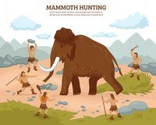 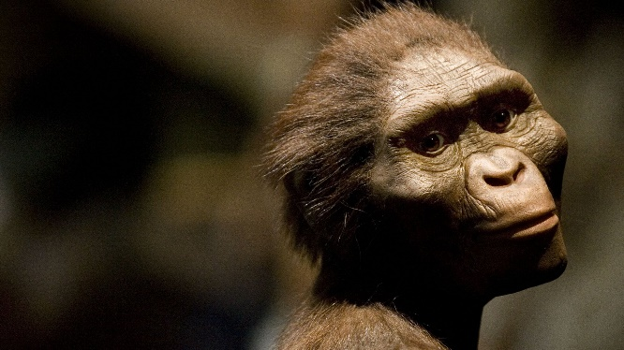

**Actividad y Tipo de organización: Individual (x) Equipo ( ) Grupal ( )**

**Contestara las páginas 30 y 31 del libro de historia.**

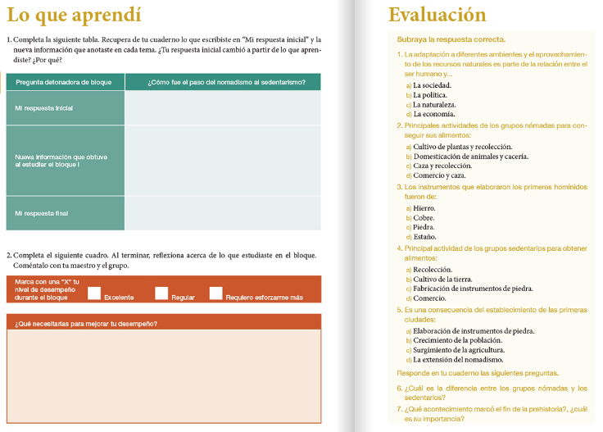

**17.- EVALUACIÓN: Autoevaluación ( ) Coevaluación (x) Heteroevaluación ( )**

* **ACTITUDINAL:** comparte los conocimientos previos con la clase.
* **CONCEPTUAL:** reconoce las causas y consecuencias de la migración.
* **PROCEDIMENTAL:** realiza su actividad con apoyo de los materiales brindados.

**CUESTIONARIO: ¿Quién fue Lucy?**  ¿Por qué era tan importante la caza del mamut?

**18.- TAREA: No hay tarea**